昨日回顾 2
数据库（表）设计3范式： 3
第一范式（1NF）： 3
第二范式（2NF) 4
第三范式（3NF） 6
数据操作语言： 7
插入数据（增）： 7
load data（载入数据）语法： 8
删除数据（删）： 9
修改数据（改）： 9
基本查询 10
基本语法形式 10
字段或表达式列表 10
all 和 distinct 11
from子句 12
where子句 12
is运算符：空值和布尔值的判断 13
between运算符：范围判断 14
in运算符：给定确定数据的范围判断 15
like运算符：对字符串进行模糊查找 15
group by 子句：分组 16
什么叫做分组？ 17
having子句 18
order by 子句 19
limit子句 20
对整个select语句的一些总结 22

昨日回顾
字段类型(数据类型）
主要是在定义表的时候，用于设定一个字段的“数据类型”
字符类型
varchar：变长字符，需要设定长度，其最大可存储65533个。在考虑存储“多字节字符”，则会更少。
char类型：定长字符，应该设定长度，最大255；如果不够长度，会自动补空格填满；
enum类型：适用于存储单选项的数据，形式：
enum(‘选项值1’, ‘选项值2’, .....），它们分别对应数字：1,2,3,4,5,6，。。。。。
set类型：适用于存储多选项的数据，形式：
set(‘选项值1’, ‘选项值2’, .....），它们分别对应数字：1,2,4,8， 16，32，。。。。。
text类型：长文本类型，不占行空间（注意：行空间就是指一行存储的最大容量，是65535）。
其他：binary，varbinary，blob（纯二进制数据）
时间类型：
datetime：， date， time， year，
timestamp：它适用于存储的数据需要自动获取当前时间的数据。
它其实在一行数据insert的时候，或update的时候，都会自动获得当前时间。
表定义语句
创建表
基本语法形式：
create table 表名 (字段定义1，字段定义2， .... [ 索引或约束定义1， 索引或约束定义2， .... ]) [表选项1， 表选项2， .... ];
字段设定形式：字段名 字段类型 【字段属性列表】
字段属性有：
auto_increment：
primary key: 其实它也是索引，也是约束；
unique key: 其实它也是索引，也是约束；
not null: 其实也是约束；
default XX值； 其实也是约束；
comment ‘说明文字’
索引：
就是一个mysql系统内部隐藏的按一定的方式排好序的“数据表”，通常是针对某个实际表的某个字段的所有数据进行排序。它的作用是，为了极大提高该字段的查找速度！在代码层面是这样：
索引类型 (字段1【，字段2，... 】）
其含义是：对括号中的字段设定为指定的索引。
主要有：
key, priamry key, unique key, foreign key, fulltext
其中外键索引foreign key，形式为：
foreign key（(字段1【，字段2，... 】）references 其他表(字段1【，字段2，... 】）
约束：
约束就是对数据的“要求”，就是预先设定的某种“规定”。
有如下约束：
主键约束：就是主键索引
外键约束：就是外键索引
唯一约束：就是唯一索引
非空约束：not null
默认约束：default XX;
检查约束：check()
表选项列表：
charset=字符集
engine=存储引擎名（表类型名），就几个：InnoDB, MyIsam, BDB, Memory, Archive
auto_increment =初始值
comment = ‘说明文字’
修改表：
alert table 表名 修改项；
修改项包括：
字段的：增，删，改；
索引的：增，删；
表选项的：改；
删除表：
drop table 【if exists】 表名；
其他表的相关语句：
desc 表名；
show tables；
show create table 表名；
create table 新表名 like 旧表名； //复制表结构。

视图（view）定义语句
什么叫视图？就是对一个select给定一个可以方便使用的名字。
视图的创建语法：
create view 视图名 【(字段名1，自定名2，.... )】 as select语句；
使用视图：
就像使用使用表一样
删除视图：

数据库（表）设计3范式：

第一范式（1NF）：
要求数据达到原子性，使数据不可再分；
看一个没有满足第一范式的例子：
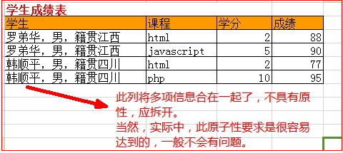
对其进行修改后，就符合第一范式了：
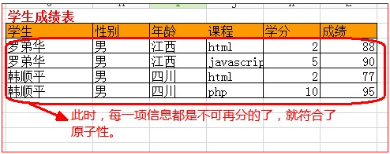

第二范式（2NF)
使每一行数据具有唯一性，并消除数据之间的“部分依赖”，使一个表中的非主键字段，完全依赖于主键字段；
经验上：常常是每个表都要设计主键，并通常多数情况下，使用一个自增长的int类型的字段当做主键
实际，有2个方面的要求：
1，每一行数据具有唯一性：只要给表设计主键，就可以保证唯一性。
2，消除数据之间的“部分依赖”；

什么叫做“依赖”？
依赖，就是在一个表中，其中某个字段的值B可以由另一个字段的值A来“决定”，则此时我们就称为：
字段B依赖于字段A，
或：
字段A决定字段B；
其意思是，如果根据字段A的某个值，一定可以找出一个确定的字段B的值，就是A决定B。
对一个有主键的表，这种情况就成了：
确定了主键字段的值，则其他字段肯定都确定了。
也可以这样说：
主键决定了其他字段；
其他字段依赖于主键；

什么叫做部分依赖？
如果某个字段，只依赖于“部分主键字段”，此时就称为“部分依赖”
——发生此情况的前提一定是：主键字段有多个！！！
什么叫做完全依赖：
就是某个字段，是依赖于“主键的所有字段”。
——推论：如果一个表的主键只有一个字段，则此时必然是完全依赖。

一个不良例子：
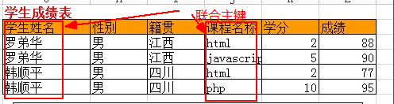
改进之后：
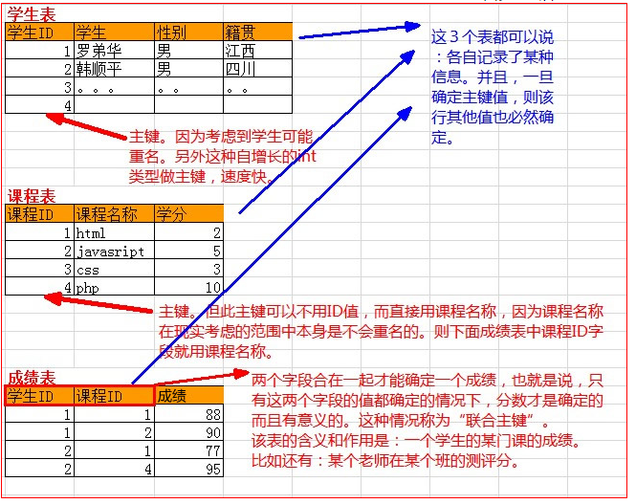

第三范式（3NF）
独立性，消除传递依赖：
使每个字段都独立地依赖于主键字段（独立性），而要消除其中部分非主键字段的内部依赖——这种内部依赖会构成“传递依赖”

不良做法：
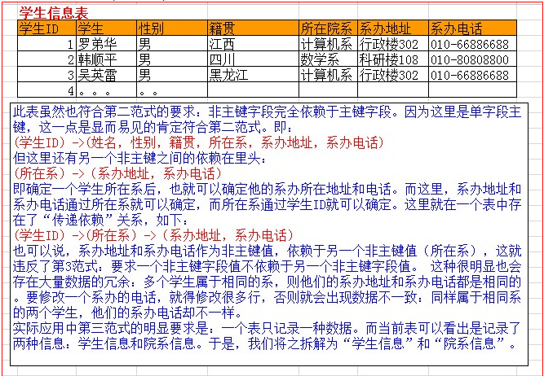
修正之后：
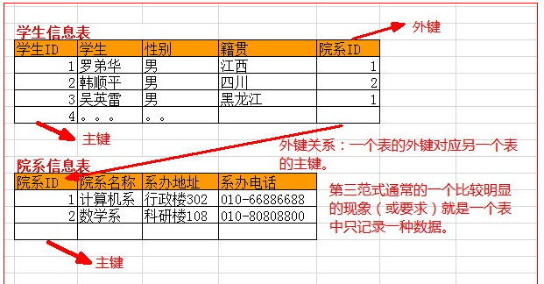

经验总结：
通常，在设计表的时候，基本只要遵循这样一个原则，就可以满足前述3范式要求：
每一种数据，使用一个表来存储。

数据操作语言：

插入数据（增）：
多种语法形式：
- 形式1：insert [into] 表名 [（字段名1，字段名2，....）] values (值表达式1，值表达式2，....), (.....), ....；
  - 这是最常用的插入语句，可以一次性插入多行数据，用逗号隔开；
  - 插入语句，要理解为每次插入数据都是以“行”为单位进行插入。
  - 字段名通常不推荐省略，其后续的“值列表”应该跟字段名列表“一一对应”；
  - 其中的值表达式，可以是一个“直接”，或“函数调用结果”，或变量值；其中，如果对应字段是字符或时间类型，则直接值应该使用单引号；
- 形式2：replace [into] 表名 [（字段名1，字段名2，....）] values (值表达式1，值表达式2，....), (.....), ....；
  - 其跟insert into几乎一样：唯一区别是，如果插入的数据的主键或唯一键“有重复”，则此时就会变成“修改该行数据”；
  - 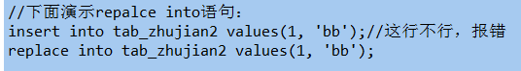
- 形式3：insert [into] 表名 [（字段名1，字段名2，....）] select 字段名1，字段名2，.... from 其他表名；
  - 将select语句查询的结果数据（可能多条），都插入到指定的表中。
  - 其中，也需要注意字段的对应：select出来的字段列表，要跟前面指定的字段列表“一一对应”
  - 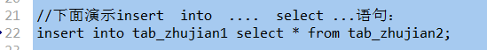
- 形式4：insert [into] 表名 set 字段名1=值表达式1，字段名2=值表达式2，....；

load data（载入数据）语法：
它适用于载入如下图所示“结构整齐的纯文本数据”：
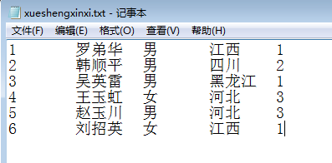
当然，前提是，有一个这样的对应结构的现有的表：
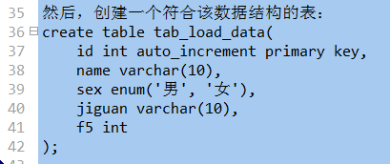

载入语法形式：
load data infile “完整的数据文件的路径” into table 表名；
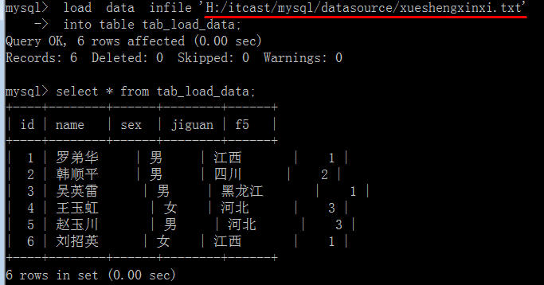

删除数据（删）：
语法形式：
delete from 表名 【where 条件】 【order by排序字段】 【limit 限定行数】；
说明：
1，删除数据仍然是以“行”为单位进行；
2，通常删除数据都需要带where条件，否则就会删除所有数据（这很不常见）；
3，where条件的语法跟select中的语法一样；
4，order by 排序设定，用于指定这些数据的删除顺序；它通常跟limit配合使用才有意义；
5，limit限定用于设定删除多少行（按orderby设定的顺序）；
6，实际应用中，通常很少用到orderby和limit，则删除的常规使用形式就成为：
delete from 表名 where 条件；
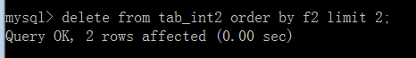

修改数据（改）：
语法形式：
update 表名 set 字段1=值1，字段2=值2，...... 【where 条件】 【order by排序字段】 【limit 限定行数】；

说明：
1，通常，update语句，也都需要where条件，否则：就会修改所有数据（这很少见）；
2，where条件的语法跟select中的语法一样；
3，order by 用于设定修改的顺序，limit用于设定修改的行数，他们通常也是结合使用（虽然都很少用）
4，实际应用中，通常很少用到orderby和limit，则修改数据的常规使用形式就成为：
update 表名 set 字段1=值1，字段2=值2，...... where 条件
5，注意：其中的“数据值”，如果是字符串或时间类型的“直接值”，就应该用单引号；

举例：
update tab1 set name = ‘张三丰’, age = 18, birthday = ‘1900-3-4’ where id = 3;
update tab1 set name = get_name() , age = func1() , birthday = now() where id = 3;

基本查询

基本语法形式
select [all | distinct] 字段或表达式列表 [from子句] [where子句] [group by子句] [having子句] [order by子句] [limit子句]；

字段或表达式列表
1，字段，自然是来源于“表”，则其必然依赖于from子句；
2，表达式是类似这样一个内容：8, 8+3, now(),
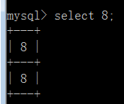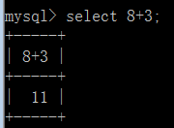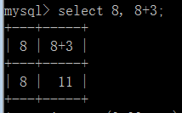

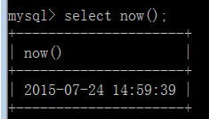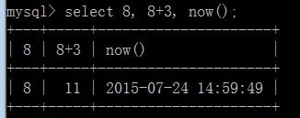

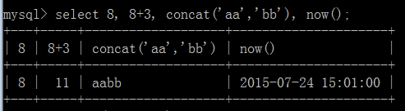
其中：concat（）函数是mysql中的系统函数，用于“连接”多个字符串；

3，每个“输出项”（字段或表达式结果），都可以给其设定一个“别名”（字段别名）形式为：
字段或表达式 as 别名；
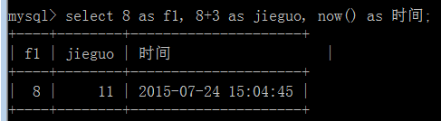

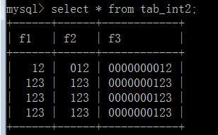》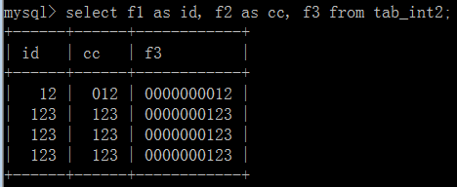
注意：实际上，表的字段并没有改变，而只是改变了“结果集”的字段名；

all 和 distinct
用于设定select出来的数据，是否消除“重复行”，可以不写，那就是默认值all：
all：表示不消除，即所有都出来，默认值；
distinct：表示会消除；
使用all（跟不使用结果是一样的）：
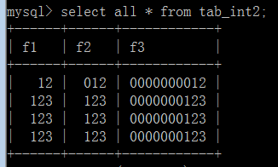
对比：
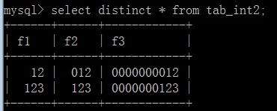

from子句
from子句表示select部分从中“取得”数据的数据源——其实就是表。

通常，其后面就是表名； 比如： from tab1,
但，也可能是其他一些数据来源； from tab1，tab2（连接表）；

select输出（取出）部分，如果给定的是字段名，则其必然是来源于这里的“数据源”的字段；

where子句
说明：
1，where子句就是对from子句中的“数据源”中的数据进行筛选的条件设定，筛选的机制是“一行一行进行判断”，其作用，几乎就跟各种语言中if语句的作用一样。
2，则，可见，where子句依赖于from子句；
3，where子句中,通常都需要使用各种“运算符”；
算术运算符： + - * / %
比较运算符： > >= < <= =（等于） < >（不等于） ==(等于) !=(不等于)
逻辑运算符： and or not
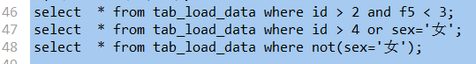
4，对where子句的更进一步理解：
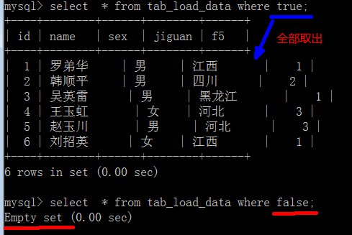

is运算符：空值和布尔值的判断
有4种情况的使用：
XX is null：判断某个字段是“null”值——就是没有值；
XX is not null：判断某个字段不是“null”值
XX is true：判断某个字段为“真”（true）
XX is false：判断某个字段为“假”（false）：0， 0.0, ‘’, null

所谓布尔值，其实是tinyint(1)这个类型的一个“别名”，本质上，只是判断一个数字是否为0；
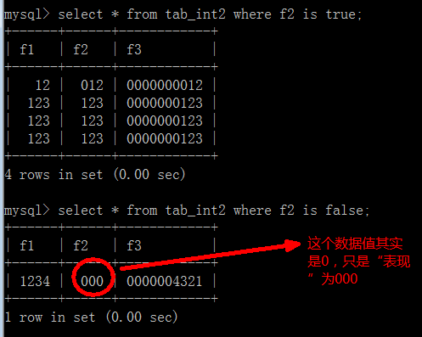

between运算符：范围判断
用于判断某个字段的数据值是否在某个给定的范围——适用于数字类型；
语法：
XX between 值1 and 值2；
含义：
XX字段的值在给定“值1”和“值2”之间，其实相当于： XX >=值1 and XX <= 值2；
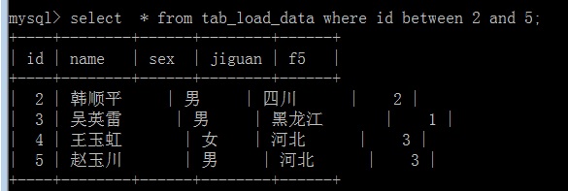
对比：
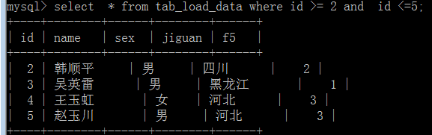

in运算符：给定确定数据的范围判断
语法：
XX in (值1，值2， 值3， .....);
含义：
表示字段XX的值为所列出的这些值中的一个，就算是满足了条件；这些值，通常是零散无规律的。
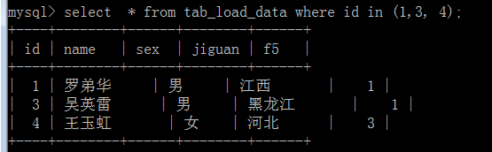
它罗列出的数据，如果有一定的规律，则其实可以使用逻辑运算符或between运算符来代替。

like运算符：对字符串进行模糊查找
语法：
XX like ‘要查找的内容’

含义：
实现对字符串的某种特征信息的模糊查找。它其实依赖于以下2个特殊的“符号”：
% ：它代表“任何个数的任何字符”；
_ ：（下杠），它代表“一个任何字符”；

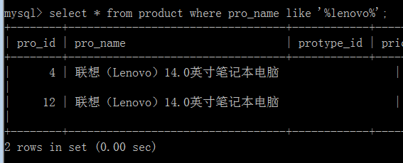

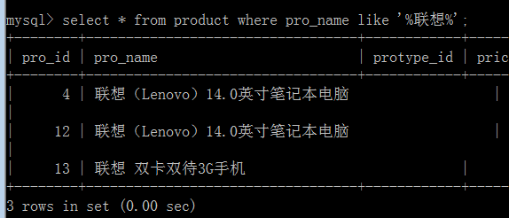

常见示例及含义：
name like ‘%罗%’: 表示nam中“罗”这一个字的所有数据行；
name like ‘罗%’: 表示nam中以“罗”开头的所有数据行；比如：罗兰，
name like ‘%罗’: 表示nam中以“罗”结尾的所有数据行；比如：C罗，魂斗罗
name like ‘罗_’: 表示nam中以“罗”开头并只有2个字符的所有数据行；比如：罗兰
name like ‘_罗’: 表示nam中以“罗”结尾并只有2个字符的所有数据行；比如：C罗
一个新的问题：
如果我要找某个字段中含“%”（或_）的行，怎么办？转义就ok：
\% :表示%这个字符本身
\_ :表示_这个字符本身
例：
XX like ‘%\%%’; 表示XX中含有百分号（%）这个字符的所有行；

group by 子句：分组
形式：
group by 字段1 【desc|asc】， 字段2 【desc|asc】， .....
说明：
1，分组是对“前述”已经找出的数据（即where已经筛选过了）进行某种指定标准（依据）的分组。
2，同时，该分组结果，可以同时指定其“排序方式”：desc（倒序），asc（顺序）；
3，通常，分组就一个字段（依据），2个以上很少。

什么叫做分组？
分组：就是将多行数据，以某种标准（就是指定的字段）来进行“分类”存放。
特别注意：
分组之后的结果，一定要理解为：只有一个一个组了

则，结果是：在select语句中的“输出（取出）”部分，只应该出现“组的信息”：
select 组信息1， 组信息2， ..... from 数据源 group by 字段；

原始数据：
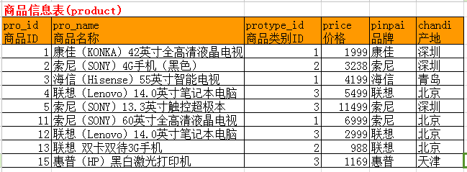
分组之后（图示）：
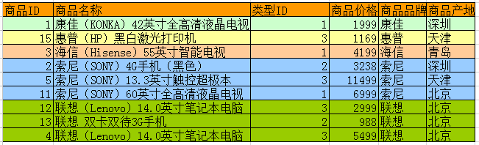
则我们对这些组（5组），就应该理解为5条数据结果。

应用中，分组之后，通常只有如下几种可用的“组信息”了（即可以出现在select中）：
1，分组依据本身的信息，其实就是该分组依据的字段名；
2，每一组的“数量”信息：就是用count（*）获得；
3，原来数据中的“数值类型字段的聚合信息”，包括如下几个：
最大值： max(字段名)
最小值： min(字段名)
平均值： avg(字段名)
总和值： sum(字段名)
上述其实是4个系统内部函数；
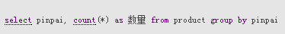
结果为：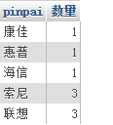，表示，每一种品牌的商品数量。

继续举例：
结果为：
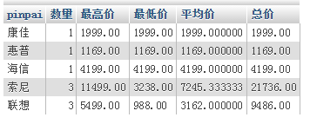
则这个结果的含义就非常明显：
某个品牌有多少件商品，及该品牌的最高价，最低价，平均价和总价，全都出来了。

having子句
一句话：
having的作用跟where完全一样，但其只是对“分组的结果数据”进行筛选；
即：
where对原始数据行进行筛选；
having对分组之后的数据行进行筛选；

示例1：找出平均价大于5000的品牌信息：
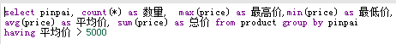
结果为：
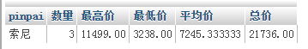

示例2：找出商品数超过2个的品牌信息：
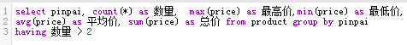
结果为：
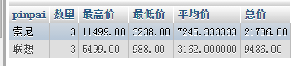
还有一种用法：
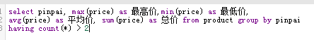
此时，count(*)是独立计算的结果：即对每一组进行原始数据行的统计，并用该条件进行筛选。
结果为：
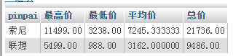

可以用以下语句“恢复”（导入）数据：
mysql登录后：
source “备份数据文件的完整路径”

order by 子句
它用于将前面“取得”的数据以设定的标准（字段）来进行排序以输出结果。

形式：
order by 字段1 【asc|desc】， 字段2 【asc|desc】，......

说明：
1，对前面的结果数据以指定的一个或多个字段排序；
2，排序可以谁定正序（asc，默认值）或倒序（desc）；
3，多个字段的排序，都是在前一个字段排序基础上，如果还有“相等值”，才继续以后续字段排序；

举例：
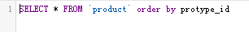
结果为：
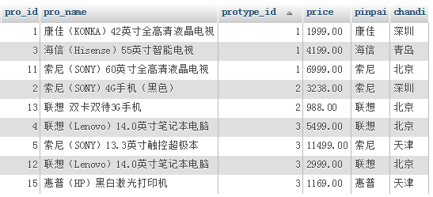

例2：
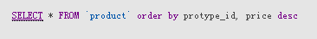
结果为：
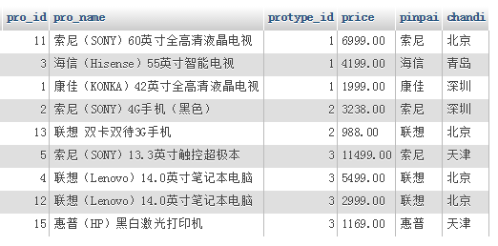

limit子句
含义：
它用于将“前述取得的数据”，按指定的行取出来：从第几行开始取出多少行；
形式：
limit 起始行号， 要取出的行数；
说明：
1，起始行号都是从0开始算起的；
2，起始行号跟数据中的任何一个字段（比如id）没有关系；
3，要取出的行数也是一个数字，自然应该是大于0的；
4，有一个简略形式：limit 行数； 表示直接从第0行开始取出指定的行数，它相当于limit 0, 行数;

举例1：
原始取出的数据为：
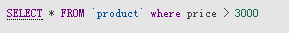
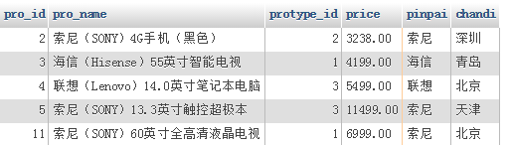
然后，从中取出“部分数据”：
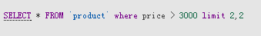
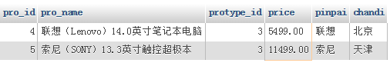

再来一个：
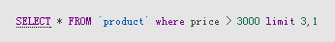
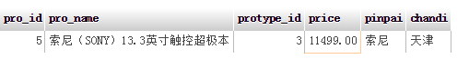

再来一个例子：
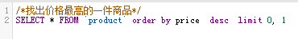
结果为：
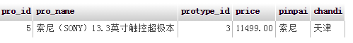

对整个select语句的一些总结
1，虽然在形式上，select的很多子句都是可以省略的，但他们的顺序（如果出现），就不能打乱的：必须仍然按照给出的顺序写出；
2，where子句依赖于from子句：即没有from，就不能有where；
3，having子句依赖于groupby子句：即没有groupby，就不能有having；
4，select中的“字段”也是依赖于ｆｒｏｍ子句；
5，上述各子句的“内部执行过程”，基本上也都是按照该顺序进行的：
即从from的数据源中获得“所有数据”，然后使用where对这些数据进行“筛选”，之后再使用groupby子句对筛选出来的数据进行“分组”，接下来才可以使用having对这些分组的数据进行筛选，然后才可以orderby 和limit。其大致图示如下：
